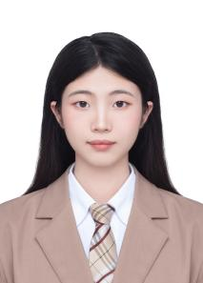

**个人简历**

22岁

hjychange@163.com

14779770302

姓名：黄静宜

浙江杭州

求职意向：信息系统管理

**教育背景**

**2020.10-2024.07 江西农业大学 软件工程 本科**

* **主修课程：**数据结构、操作系统、数据库、计算机网络、软件测试、python、linux、软件工程等主要课程

**个人优势**

1. 熟悉mysql基本语法，掌握增删改查、多表联查、内外连接等基础语法，掌握数据库的装置、权限装备、调优、数据迁移
2. 熟悉Linux操作系统，掌握Linux常用操作，可以根据日志来查询问题原因
3. 掌握TCP/IP 4层模型，熟悉OSI 7层模型
4. 熟悉软件生命周期，熟悉根据项目规格需求说明书参与软件测试计划的制定、测试方案及测试用例的编写，执行测试用例输出测试总结和报告等相关测试文档
5. 熟练掌握word/excel/ppt，熟练掌握日常工作文档规范用语
6. 熟悉使用绘制流程图软件Visio、思维导图软件XMind

**项目经历**

**2024.09-2024.5 校园招聘信息系统**

**自我评价**

1. 具备良好的沟通和协调能力，能够向非技术人员清晰地解释系统的功能和操作方法
2. 具备敏锐的问题发现和解决能力
3. 持续学习和自我提升的能力